Міністерство освіти і науки України

Національний університет „Львівська політехніка”

Кафедра ЕОМ



**Звіт**

**з ЛабораторнОЇ роботИ №3**

З дисципліни: “Комп’ютерні системи”

Тема «Аналіз програмної моделі процесу роботи арифметичного конвеєра, ч.1.»

Виконав: ст. гр. КІ-33

Харченко М.В.

Прийняв: асистент каф. ЕОМ

Козак Н.Б.

**Львів 2020**

**Мета:** навчитись здійснювати аналіз програмних моделей комп’ютерних систем, виконаних на мові System C.

**Завдання:**

1. Проаналізувати склад програмної моделі арифметичного конвеєра, (програма PIPE), яка виконана на мові System C.

2. Визначити інформаційні потоки у моделі арифметичного конвеєра.

3. Визначити зв’язки керування.

4. Накреслити блоки, з яких складається арифметичний конвеєр згідно поданої моделі.

**Хід роботи:**

Код програмної моделі:

#include "systemc.h"

SC_MODULE(stage_1) {

sc_in<bool> clk;

sc_in<double> in1;

sc_in<double> in2;

sc_out<double> sum;

sc_out<double> diff;

void addsub() {

double a, b;

a = in1.read();

b = in2.read();

sum.write(a + b);

diff.write(a - b);

};

SC_CTOR(stage_1) {

SC_METHOD(addsub);

sensitive << clk.pos();

}

};

SC_MODULE(stage_2) {

sc_in<bool> clk;

sc_in<double> sum;

sc_in<double> diff;

sc_out<double> prod;

sc_out<double> quot;

void multdiv() {

double a, b;

a = sum.read();

b = diff.read();

if (b == 0) {

b = 5.0;

}

prod.write(a * b);

quot.write(a / b);

}

SC_CTOR(stage_2) {

SC_METHOD(multdiv);

sensitive << clk.pos();

}

};

SC_MODULE(stage_3) {

sc_in<bool> clk;

sc_in<double> prod;

sc_in<double> quot;

sc_out<double> powr;

void power() {

double a;

double b;

double c;

a = prod.read();

b = quot.read();

c = pow(a, b);

powr.write(c);

}

SC_CTOR(stage_3) {

SC_METHOD(power);

sensitive << clk.pos();

}

};

SC_MODULE(numgen) {

sc_in<bool> clk;

sc_out<double> out1;

sc_out<double> out2;

void generate() {

static double a = 139.15;

static double b = 89.12;

a -= 1.5;

b -= 2.8;

cout << "a is " << a << endl;

cout << "b is " << b << endl;

out1.write(a);

out2.write(b);

}

SC_CTOR(numgen) {

SC_METHOD(generate);

sensitive << clk.pos();

}

};

SC_MODULE(display) {

sc_in<bool> clk;

sc_in<double> sum;

sc_in<double> diff;

sc_in<double> prod;

sc_in<double> quot;

sc_in<double> powr;

void print() {

cout << "clk is " << clk << endl;

cout << "sum is " << sum << endl;

cout << "diff is " << diff << endl;

cout << "prod is " << prod << endl;

cout << "quot is " << quot << endl;

cout << "powr is " << powr << endl;

}

SC_CTOR(display) {

SC_METHOD(print);

sensitive << clk.pos();

}

};

int sc_main(int argc, char** argv) {

sc_signal<double> in1;

sc_signal<double> in2;

sc_signal<double> sum;

sc_signal<double> diff;

sc_signal<double> prod;

sc_signal<double> quot;

sc_signal<double> powr;

//Clock

sc_signal<bool> clk;

clk = true;

numgen N("numgen");

N(clk, in1, in2);

stage_1 S1("stage1");

S1(clk, in1, in2, sum, diff);

stage_2 S2("stage2");

S2(clk, sum, diff, prod, quot);

stage_3 S3("stage3");

S3(clk, prod, quot, powr);

display D("display");

D(clk, sum, diff, prod, quot, powr);

sc_initialize();

for (int i = 0; i < 250; i += 25) {

cout << "Time is now: " << sc_time_stamp() << endl;

clk.write(1);

sc_start(25, SC_NS);

clk.write(0);

sc_start(25, SC_NS);

}

return 0;

}

**Результат виконання програми:**

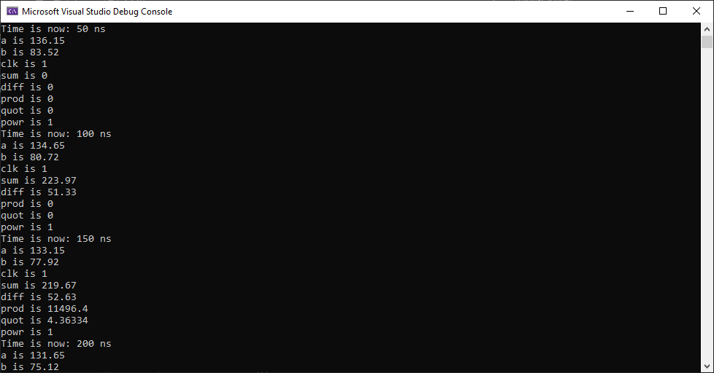

1. Перелік і призначення блоків арифметичного конвеєра:

1. Numgen – модуль який генерує на свої 2 виходи числа.
2. Stage1 – модуль обчислює суму та різницю вхідних значень.
3. Stage2 – модуль обчислює добуток та частку вхідних значень.
4. Stage3 – модуль обчислює значення a в степені b (a та b вхідні сигнали).
5. Display – модуль відображає на екрані значення з вхідного порту.

2. Потік даних починається з Numgen далі йде до Stage1, потім з Stage1 йдуть до Stage2, потім Stage2 з йдуть до Stage3, потім дані з Stage3 йдуть до Display.

3. Зв’язки керування виглядають наступним чином:

* Модуль Numgen впливає на Stage1.
* Модуль Stage1 залежить від Numgen, та впливає на Stage2.
* Модуль Stage2 залежить від Stage1, та впливає на Stage3.
* Модуль Stage3 залежить від Stage2, та впливає на Display.
* Модуль Display залежить від Stage3.

4. Блоки, з яких складається арифметичний конвеєр згідно поданої моделі.

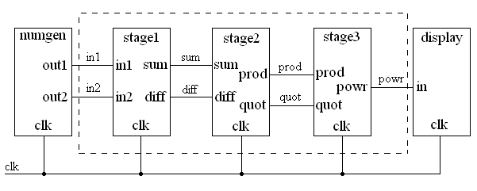

Рис. 1 Блоки арифметичного конвеєра

**Висновок:** на цій лабораторній роботі янавчився здійснювати аналіз програмних моделей комп’ютерних систем, виконаних на мові System C.